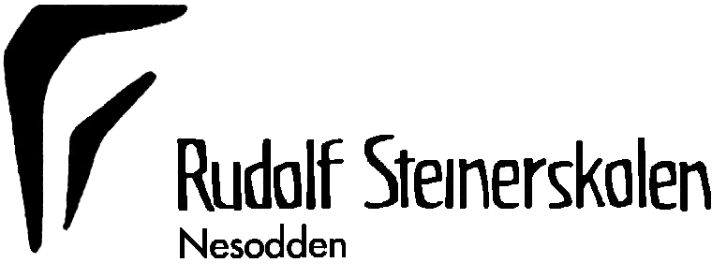
PÅMELDINGSSKJEMA SFO 2022 – 2023
1.klasse
Skolen har to SFO-baser. 1.klasse holder til i de samme nydelige lokalene som i skoletiden.
2.-4.klasse fikk store og nye SFO-lokaler høsten 2021, og såkalt hovedbasen. Barna kan nå leke på tvers av alder og ut fra interesse. Vi bruker vår flotte lavvo hyppig i SFO-tiden, og har faste lavvodager for hver klasse. Morgen-SFO holder til i hovedbasen.

Nytt fra våren 2022: Barnet beholder SFO-plassen sin til det går ut av 4.klasse, eller plassen sies opp.
Skolen ønsker å benytte oss av den statlige tilskuddsordningen, der det tilbys 12 timer gratis SFO i uken på 1.trinn. Se nærmere informasjonsskriv.

Hel plass
Åpningstid: Fra skoleslutt til 16:45.
Pris: Kr. 700 pr mnd. (10 mnd.). 12 timer pr. uke dekkes av tilskuddsordningen. Foresatte betaler for de resterende timene. Matpenger kr. 320 pr. mnd.
Halv plass
Åpningstid: Fra skoleslutt til 15:15.
Pris: GRATIS. (10 mnd.). Matpenger kr. 320 pr. mnd.

Morgen-SFO
Åpningstid: 08:00 – 08:30.
Tilbudet forutsetter tilstrekkelig antall påmeldte barn. Dersom for mange barn meldes på morgen-SFO, vil 1. og 2. klasse prioriteres. Pris: Kr. 380 pr mnd. i (10 mnd.).

Hel plass, halv plass og morgen-SFO er åpent i de ukene det er skole.

Ferie-SFO
Ferie-SFO tilbys i deler av skolens ferier. Vi drar på turer og har ulike aktiviteter knyttet til årstiden vi er i. Det serveres et varmt måltid hver dag. Matpakke må medbringes i tillegg.
Åpningstid: 8:30 – 16:45.
Tilbudet om Ferie-SFO deles opp i enkeltuker:
Uke 32 8.-12. + 15. august. 16.august har SFO plandag.
Uke 40 (høstferien)
Uke 8 (vinterferien)
Uke 32 19. juni t.o.m. 23. juni (1 uke etter skoleslutt)
Pris: Kr. 1350 pr. uke + 90 kr i matpenger.

Informasjon og påmelding til ferie-SFO vil komme i god tid før den aktuelle ferien. Sommerferie-SFO før skolestart kan dere allerede nå melde barnet deres på i dette skjemaet. Tilbudet om ferie-SFO forutsetter et tilstrekkelig antall påmeldte barn. Påmeldingen er bindende. Fakturaen for ferie-SFO betales påfølgende måned.

Plandager for SFO
SFO har plandager 16.august, 22.desember og 16.juni, og er stengt disse dagene.

Om betaling
For hel og halv plass samt morgen-SFO betales det halv pris i august og juni. Juli er betalingsfri.

Oppsigelse av SFO-plass
Oppsigelsestiden for SFO-plass er to kalendermåneder som regnes fra den første i påfølgende måned. Nedjustering fra hel SFO-plass til halv SFO-plass er en kalendermåned som regnes fra den første i påfølgende måned. Plassen betales for i oppsigelsestiden.

Matservering
Det serveres i all hovedsak vegetarmat på SFO og vi forsøker så langt det er mulig å servere økologisk mat. Vi ønsker å imøtekomme den enkeltes behov, men må begrense spesielle dietter til elever som har legeerklæring på allergi eller matintoleranse som krever egen meny. I perioder hvor en elev testes ut for allergier eller lignende, ber vi foreldrene sende med eleven egen mat.

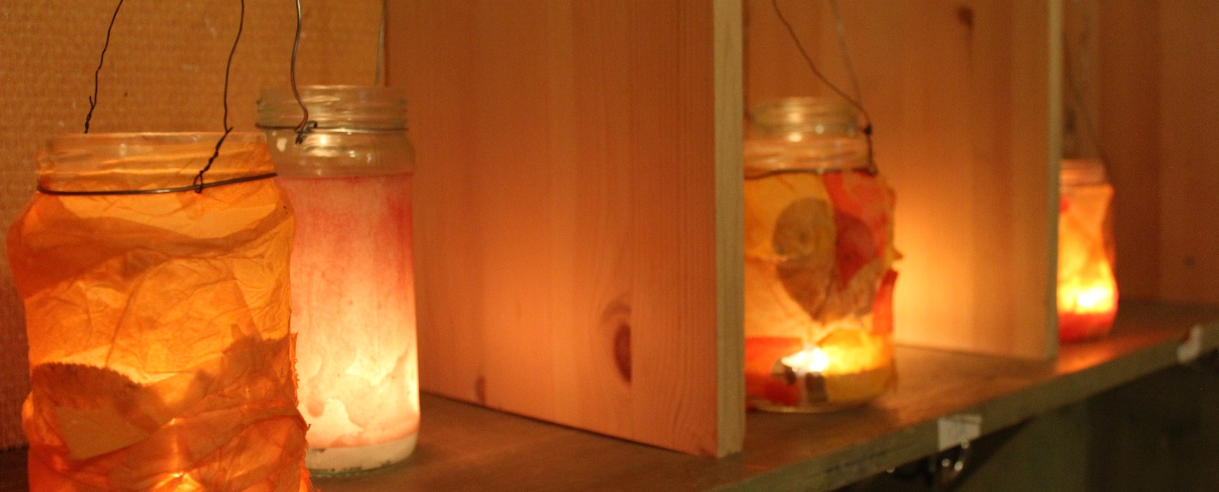

PÅMELDINGSSKJEMA SFO 2022 - 2023
FYLL UT ALLE FELTER:
Elevens navn ………………………………..………………………….Klasse……………………

Foresatt 1 ………………….…………….…………………………………………………………..

Adresse …………………………….……………………………………………………….………….

Tlf. (privat/arbeid) …………..……………………… E-post-adresse ……………………………...

Foresatt 2 ………………….…………………………………………………………………………...

Adresse……………………………….………………………………………………………………….

Tlf. (privat/arbeid)…………………………………..E-post-adresse …….………………………...

Allergier eller andre ting SFO bør vite om:
…………………………………………………………………………………………………………
…………………………………………………………………………………………………………

Har barnet sykdommer som krever legemiddelhåndtering i SFO-tiden? Ja/nei:………………
Vi ønsker følgende SFO-tilbud for vårt barn (kryss av):
Hel plass _______ Halv plass ______ Morgen-SFO_______

Sommerferie-SFO uke 32 (8.-12. + 15. august 2022) ___________

Sted, dato ……………………………………………………………………………………….

Underskrift foresatte …………………………………………………………………………..

Søknad må leveres innen 15.mai 2022.
Søknader som leveres etter dette behandles 1.oktober.
Påmeldingen er økonomisk bindende. Sendes til Tangenveien 300, 1456 Nesoddtangen eller på mail til SFO-leder Maria Kvaal: maria.kvaal@steinerskolen.no

